cid:image001.png@01D122CB.56401200

Gevinstrealiseringsplan for innføring av røykvarslere som er påkoblet trygghetsalarm

SAMMENDRAG

Nøkkelord:

Røykvarslere påkoblet trygghetsalarm

Samarbeid med responssenteret og Kristiansandsregionen brann og redning (KBR)

Gevinster

Spart tid

Økt kvalitet

Unngåtte kostnader

**Valgt teknologi**

Dette dokumentet inneholder en gevinstrealiseringsplan for innføring av røykvarslere som er påkoblet trygghetsalarmen til hjemmeboende i Birkenes kommune.

**Endringer**

Røykvarslere som er påkoblet trygghetsalarmen, som varsler direkte til responssenteret.

**Gevinster**

**Spart tid**

Vi vil ikke kunne spare tid på innføring av røykvarslere.

**Økt kvalitet**

Innføring av røykvarslere vil bedre brannsikkerheten til allerede sårbare brukere i kommunen. Røykvarslerne alarmerer direkte til responssenteret som varsler både Kristiansandsregionen brann og redning (KBR) og hjemmesykepleien.

**Unngåtte kostnader**

Vi vil få økte kostnader grunnet innkjøp av røykvarslere og driftskostnader til responssenteret.

**Innholdsfortegnelse**

1.0 Introduksjon 4

1.1Forankring og budsjett 5

2.0 Gevinstkartlegging 5

2.1 Identifiser brukere og definer gevinster 5

2.2. Gevinster 6

3.0 Oppsummering 7

## 1.0 Introduksjon

Birkenes kommune:

Birkenes kommune er en forholdsvis stor kommune i areal og har omtrent 5200 innbyggere.

Andel befolkning over 65 år er 11% og vi vet at antall innbyggerne over 80 år øker spesielt mot 2030.

**Bakgrunn for innføring av røykvarslere**

Birkenes kommune deltar, sammen med alle kommunene i Agder, i prosjektet «innføring av velferdsteknologi».

Målsettingen til prosjektet er at *«Trygghets- og varslingsteknologi er integrert i helse- og omsorgstjenesten i alle 30 kommunene innen 2020, på en slik måte at det gir gevinster»*.

Birkenes kommune har utarbeidet en handlingsplan for velferdsteknologi. Handlingsplanen er i tråd med kommunens strategi. Målet er å effektivisere tjenestene, samt at brukerne skal oppleve økt mestring som igjen kan bidra til at de kan bo lengre hjemme. Velferdsteknologi kan også bidra til økt trygghet for brukere og pårørende.

I begynnelsen av 2018 innførte hjemmetjenesten digitale trygghetsalarmer med påkobling til responssenteret. Senere samme år fikk brukere i hjemmetjenesten e -låser. I slutten av 2019 begynte arbeidet med å implementere røykvarslere. Arbeidet er ferdigstilt og kommunen kan derfor nå tilby nye brukere en komplett trygghetspakke bestående av trygghetsalarm, e- lås og røykvarslere.

**Innføring av røykvarslere**

*For å bedre brannsikkerheten til sårbare brukere i kommunen installeres røykvarslere som er koblet til trygghetsalarmen. Det gir direkte varsling til responssenteret,*

## Forankring og budsjett

Innføring av ulike velferdsteknologiske løsninger er beskrevet i kommunens økonomi og handlingsplan. Det var avsatt investeringsmidler til å innføre ulike løsninger i budsjett 2019.

## 2.0 Gevinstkartlegging

Kapitlet beskriver hvordan røykvarslerne fungerer, og hvilken betydning teknologien vil ha for brukerne. Kapitlet beskriver også gevinstene som Birkenes kommune vil oppnå gjennom implementering av røykvarslere til brukere i kommunen.

## 2.1 Identifiser brukere og definer gevinster

Alle brukere som har trygghetsalarm, skal få tilbud om montering av røykvarslere. De som allerede er påkoblet et brannvarslingsanlegg blir ivaretatt av eksisterende systemer. Vi har også valgt å montere trygghetsalarmer og røykvarslere til brukere i 12 eldre trygdeleiligheter for å bedre brannsikkerheten til disse brukerne. Disse leilighetene var tidligere koblet opp mot et sykesignalanlegg, men manglet brannvarslingsanlegg.

**Røykvarslere**

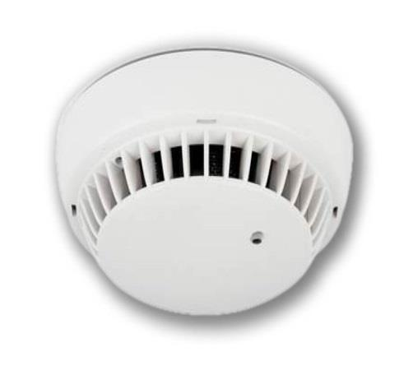

Det monteres en røykvarsler i hver etasje, noe som er et minimumskrav. I bolig med flere røykvarslere blir de ulike varslerne seriekoblet. I CMP kobles røykvarslerne til trygghetsalarmen. Røykvarslerne varsler direkte til responssenteret og testes ved montering.

CMP overvåker både trygghetsalarmene og røykvarslerne til enhver tid.

Røykvarslerne har batteri som byttes ved varslinger om lavt batteri nivå. Det brukes litiums batterier med lang levetid.

**Utprøving**

Røykvarslerne har vært i bruk i fire måneder og systemet fungerer bra. Det er nå montert 97 røykvarslere.

### Endringer

Hva betyr røykvarslerne for brukerne?

* Det gir brukerne økt brannsikkerhet.
* Hjemmesykepleien kan komme raskt på plass ved utløst røykvarsler og bistå brannvesenet.

Hva betyr det for kommunen?

* Kommunen ivaretar sitt ansvar for å bidra til å redusere sannsynligheten for brann og begrense konsekvensene brann kan få for liv og helse. (Forskrift om brann forebygging)

### Erfaringer

Vi innhentet erfaringer fra andre kommuner. Bærum og Asker hadde allerede innført røykvarslere tilkoblet responssenter. De hadde positiv erfaring og få feilutrykninger.

Kristiansand Brann og Redning var også positive til innføring av røykvarslere. De har et stort fokus på forebyggende tiltak i hjemmet.

Responssenteret hadde erfaring med håndtering av alarmer fra røykvarslere fra andre kommuner utenom Agder og systemet fungerte bra.

## 2.2. Gevinster

### **Spart tid**

### Innføring av røykvarslere gir ikke gevinst i form av spart tid.

### **Økt kvalitet**

Birkenes kommune har et ansvar i forhold til forebygging av brannvern.

Innføring av røykvarslere er et viktig tiltak for at innbyggerne skal kunne bo lengre hjemme. Dette øker brannsikkerheten til sårbare brukere og det vil gi økt trygghet for brukere og pårørende. Det er kjent at brukere av trygghetsalarm er spesielt utsatt for brann. Personer over 70 år har fire til fem ganger høyere risiko for å omkomme i brann, sammenlignet med resten av befolkningen.

Ved brannalarm har hjemmesykepleien som regel kortere responstid enn KBR, noe som kan være avgjørende for å redde liv. De har også nøkler og kjennskap til bolig.

### **Unngåtte kostnader**

### Innføring av røykvarslere gir ikke gevinst i form av unngåtte kostnader.

**Ikke-dokumenterte gevinster**

Dersom en av disse røykvarslerne bidrar til å unngå en stor brann, vil dette ha store samfunns økonomiske gevinster**.** Dette blir ikke dokumentert i denne planen. En annen ikke dokumentert gevinst er at flere innbyggere skal kunne bo lengre hjemme.

### Kostnader

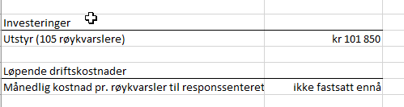

Vi har hatt utgifter på innkjøp av 12 trygghetsalarmer til trygdeleilighetene. I tillegg kommer løpende driftskostnad til SIM kort og responssenter knyttet til disse trygghetsalarmene.

## 3.0 Oppsummering

Røykvarslerne er innført og vi har gitt brukerne en tryggere hverdag. Dette prosjektet ble ikke igangsatt for å spare penger, men for å gi et bedre tilbud til innbyggerne i kommunen. Det er verdt å merke seg at det nok vil få en gevinst ved at brukerne kan bo lengre hjemme. Teknologien fungerer bra og prosjektgruppen er fornøyd med implementeringen.